РОДИТЕЛЬСКОЕ СОБРАНИЕ «ВВЕДЕНИЕ ОБНОВЛЕННЫХ ФГОС НОО И ООО»

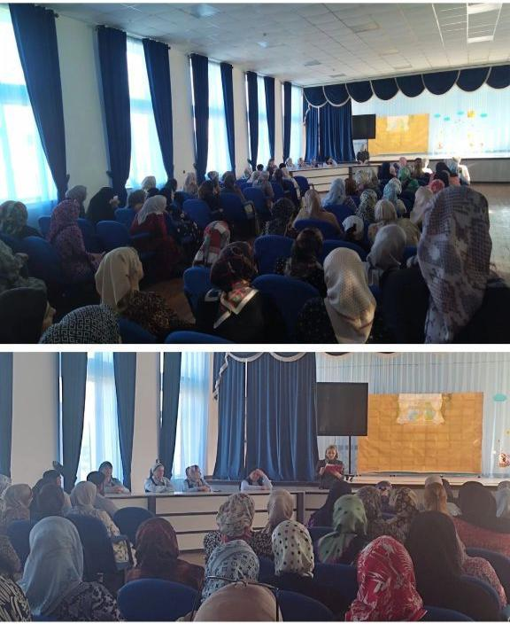
В МБОУ «Гимназия №5 г.Урус-Мартан» прошло родительское собрание по вопросам введения обновленных ФГОС НОО и ООО. Родители были проинформированы об изменениях в новых ФГОС НОО и ООО. Правила приема в 1-е классы и введение второго иностранного языка по желанию родителей тоже было доведено до сведения родителей. Также было сказано и о том, что Сейчас новые ФГОС определяют, что доступ к информационно образовательной среде должен быть у каждого ученика и родителя или законного представителя в течение всего периода обучения. На уровне ООО школы получили право учитывать свои ресурсы и пожелания родителей, чтобы вводить второй иностранный язык, родной язык и литературу/литературное чтение на родном языке. Это позитивное изменение для школ, которые не могут обеспечить качественное изучение этих предметов. Также, чтобы ввести эти предметы, нужны письменные заявления родителей.

